# מדריך לשימוש בקנבס של OpenAI

## מהו Canvas של OpenAI?

* Canvas של OpenAI הוא כלי עזר שמאפשר לך ליצור, לערוך ולשמור מסמכים בסביבת עבודה אינטואיטיבית.
* נכון להיום, הגישה ל-Canvas זמינה רק למשתמשים עם מינוי ChatGPT Plus, ואין אפשרות גישה למשתמשים במינוי חינמי.
* באמצעות Canvas, אתה יכול לעבוד על פרויקטים של כתיבה יצירתית, תיעוד טכני, קוד ועוד, תוך שמירה על פורמט שמתאים לסוג העבודה שלך.

## למה להשתמש ב-Canvas?

* ריכוז המידע במקום אחד: אתה יכול לשמור את כל העריכות שלך ולהמשיך בדיוק מאיפה שהפסקת.
* ממשק אינטואיטיבי: קל לערוך ולארגן את התוכן, בין אם מדובר במסמך טקסטואלי, קטע קוד, או שילוב של השניים.
* גמישות בכתיבה: ניתן ליצור מסמכים במגוון פורמטים שונים, כמו כתיבת קוד, מסמכים טכניים, או כתיבה יצירתית.

## איך להשתמש ב-Canvas?

### יצירת מסמך חדש:

* בכדי לעבוד עם Canvas יש לבחור מודל מתאים או באמצעות בקשה ישירה בחלון הצ'אט. זה מאפשר לך להתחיל עבודה על מסמך חדש שמתאים לצרכים שלך בצורה פשוטה ומהירה.
* כשאתה רוצה לכתוב משהו חדש, אתה פשוט מבקש "ליצור מסמך חדש".
* אתה מציין מהי הכוונה שלך – למשל, לכתוב קוד, ליצור טיוטה למייל, או לעבוד על מסמך מורכב.

בחירת מודל לעבודה עם Canvas


תמונה 1: בחירת מודל לעבודה עם Canvas

### עריכה ושינויים:

* לאחר יצירת מסמך, אתה יכול לבקש לערוך אותו בכל רגע. ניתן לבצע שינויים כמו לשנות ניסוח, להוסיף מידע חדש, או לשפר את הניסוח הקיים.
* ניתן גם לבקש תגובות על המסמך כדי לקבל עצות לשיפור.

### שימוש בתבניות:

Canvas מציע גמישות ביצירת סוגים שונים של מסמכים באמצעות תבניות מוכנות מראש.

נכון לעכשיו, אפשרות השימוש בתבניות מובנות אינה מופיעה באופן ברור בסרגל הכלים או בתפריט הצדדי. בכדי להשתמש בתבנית, יהיה עליך ליצור מסמך חדש ולשאול את המערכת האם קיימת תבנית מתאימה לשימוש.

זה יאפשר לך להתחיל עם מבנה בסיסי מותאם לצרכים שונים, כמו דוחות, מדריכים, מסמכים טכניים, ואפילו קטעי קוד.

לאחר שתבחר בתבנית הרצויה, תוכל לערוך את התוכן בהתאם לצרכים שלך.

התבניות מאפשרות להתחיל עם מבנה בסיסי מותאם לצרכים שונים, כמו דוחות, מדריכים, מסמכים טכניים, ואפילו קטעי קוד.

לדוגמה, אתה יכול להשתמש בתבנית לכתיבת מסמך טכני בפורמט Markdown או ליצור קטעי קוד בשפות כמו Python, JavaScript, ועוד.

השימוש בתבניות יכול לחסוך זמן רב ולהבטיח מבנה עקבי וסטנדרטי למסמכים שלך.

### תצוגה ושיתוף:

* לאחר יצירת המסמך, אפשר לשתף אותו או לשמור את התוכן להמשך עבודה.
* אפשרות השיתוף מקלה עליך לעבוד עם אחרים או לשלוח את התוכן לאחרים לעיון.

### עבודה עם הסרגל ב-Canvas

סרגל הכלים ב-Canvas הוא כלי שימושי ועוצמתי שמאפשר לך לבצע מגוון פעולות לשיפור ולהתאמת הטקסט שלך:

**אורך הטקסט**: סרגל הכלים מציג את אורך הטקסט שלך במילים. זה מאוד שימושי כאשר יש לך מגבלות אורך, כמו כשאתה כותב מייל עסקי, פוסט לרשתות חברתיות, או מסמך טכני עם דרישות מסוימות.

תמונה 2 שליטה על אורך הטקסט

**רמת הטקסט**: סרגל הכלים מספק לך הערכה של רמת הקריאה של הטקסט שלך. זה אומר שאתה יכול לדעת אם הטקסט מתאים לרמת ההבנה של קהל היעד שלך.   
לדוגמה, אם אתה כותב לקהל מקצועי, אתה רוצה לוודא שהרמה גבוהה ומתאימה, בעוד שאם אתה כותב לקהל רחב יותר, אתה צריך לוודא שהשפה פשוטה וברורה.

תמונה 3: שליטה על רמת הכתיבה

**ליטוש (טון הטקסט)**: באמצעות סרגל הכלים, אתה יכול לשלוט בטון של הטקסט שלך. ישנם כמה אפשרויות לטון – פורמלי, ניטרלי, קליל או אישי יותר. זה מאפשר לך להתאים את הסגנון בהתאם לסוג התקשורת שאתה יוצר. אם אתה כותב דוח עסקי, אתה תבחר בטון פורמלי, בעוד שבמייל אישי אתה יכול לבחור בטון קליל או אישי.

תמונה 4: שליטה על טון הטקסט, ליטוש

**אמוג'י**: אחד הפיצ'רים הכיפיים בסרגל הכלים הוא האפשרות לשלב אמוג'ים בטקסט שלך. אמוג'ים יכולים להוסיף נופך רגשי ולהפוך את התוכן שלך לאינטראקטיבי יותר. הסרגל מציע לך אמוג'ים מתאימים לפי ההקשר של הטקסט שאתה כותב, וזה חוסך לך זמן ומקל עליך לבחור את הסימן הנכון. לדוגמה, אם אתה כותב הודעה קלילה או מנסה להעביר הומור, אמוג'י מתאים יכול להדגיש את הטון ולהפוך את המסר ליותר אישי ומחובר.

תמונה 5: הוספת אמוג'י

**תיקונים והצעות**: סרגל הכלים גם מציע לך הצעות לשיפור הניסוח ותיקונים של שגיאות כתיב. זה עוזר לך להבטיח שהטקסט שלך מדויק וברור, ושאין בו טעויות שמביכות או מקשות על הקוראים להבין את המסר.

תמונה 6: תיקונים והצעות

**פלוסים קטנים לשינויים מקומיים**: במהלך העבודה על המסמך, אתה רואה סמלים של פלוסים קטנים (+) לצד חלקים מסוימים בטקסט. הפלוסים האלו מאפשרים לך לבצע שינויים ממוקדים במקום מסוים, כמו הוספת פסקה חדשה, מחיקת משפט מסוים, או עריכה מהירה של חלק מהתוכן.   
זה כלי מצוין לשינויים נקודתיים ומהירים שמונעים ממך את הצורך לערוך את כל הטקסט כולו. פשוט לוחצים על הפלוס ומקבלים אפשרויות מתאימות לעריכה או הוספה, מה שמקל על ניהול ושיפור התוכן בזמן אמת.

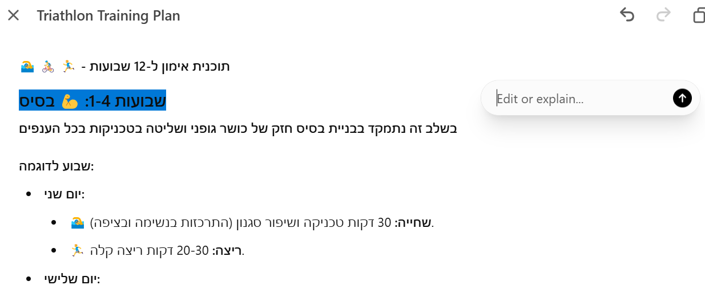

תמונה 7: שימוש בפלוסים הקטנים + דוגמא להוסםת אמוג'י. שימו לב להתאמה של האמוגי' לטקסט

## Tip Icon , Free Transparent Clipart - ClipartKey

## טיפים לשימוש יעיל ב-Canvas

* להיות ברור במטרות שלך: כדאי שתציין מה המטרה של המסמך – האם אתה צריך מייל קצר ופורמלי, פוסט למדיה חברתית, או מדריך מפורט.
* בקשות עריכה מפורטות: ככל שתהיה יותר ספציפי לגבי השינויים שאתה רוצה לבצע, כך תוכל לבצע אותם בצורה מדויקת יותר.
* שימוש בתגובות: אם אתה לא בטוח מה כדאי לשנות, אפשר לבקש תגובות על חלקים מסוימים, כך תוכל לקבל עצות ואפשרויות לשיפור.